Witam zd@lnych Uczniów ! 25 maja
Jesteśmy Europejczykami. Wiemy , że Polska leży w Europie. 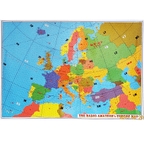
Mapa Europy tak wygląda. Bardzo dużo państw. Wśród nich my Polska.
Przepiszcie do zeszytu i uzupełnijcie brakujące wyrazy
Moje podwórko to …………………
Moje miasto to……………………….
Mój kraj to………………………………
Mój kontynent to…………………….
Moja planeta to………………………
Proszę, abyście przeczytali tekst na str.16 w Podręczniku. Potem wykonajcie Ćwiczenia na str.18,19
https://www.google.com/search?q=jeste%C5%9Bmy+europejczykami+film+dla+dzieci
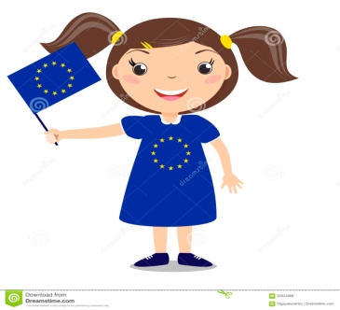oglądnijcie film Europejczycy 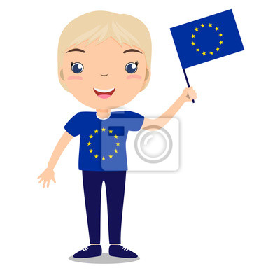
Pani Gosia

